
202405027| 小三班
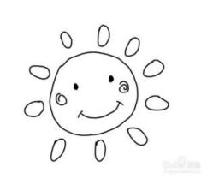
Daily life

「来园情况」
1.今日星期一，共有20人来园，1人请假。
2.现在孩子来园基本上都能主动插卡，自己把水杯放下来并绕好水杯带，真的是越来越能干了呢！
3.孩子们来园做好准备工作后，能主动选择自己喜欢的区域进行游戏计划，棒棒的！

「日常生活观察」
今日食谱：
早点：鲜牛奶、小米糕
午餐：红薯蒸饭、洋葱圆椒炒鸭胗、百叶卷肉、小青菜虾皮汤
下午点心：八宝粥
水果：龙眼、苹果

序号 | 姓名 | 入园情绪 | 早点 | 午餐 |  |  | 午睡 | 午点
 |  |  |  | 饭 | 菜 | 汤
1 | 杨奕 | √ | √ | √ | ⭕ | √ | √ | √
2 | 邹枔安 | √ | √ | √ | √ | √ | √ | √
3 | 谈嘉洛 | √ | √ | ⭕ | ⭕ | √ | √ | √
4 | 穆紫琪 | √ | √ | √ | √ | √ | √ | √
5 | 孔奕昕 | √ | √ | √ | √ | √ | √ | √
6 | 郭宸希 | √ | √ | √ | ⭕ | ⭕ | √ | √
7 | 奚子甯 | √ | √ | √ | √ | √ | √ | √
8 | 吴优 | √ | √ | √ | √ | √ | √ | √
9 | 郑袁一 | 请假
10 | 刘宸硕 | √ | √ | √ | √ | √ | √ | √
11 | 黄赫然 | √ | √ | ⭕ | ⭕ | √ | √ | √
12 | 高嘉豪 | √ | √ | ⭕ | √ | √ | √ | √
13 | 袁宇恩 | √ | √ | ⭕ | √ | √ | √ | √
14 | 李锦熙 | √ | √ | ⭕ | √ | √ | √ | √
15 | 范景铭 | √ | √ | √ | √ | √ | √ | √
16 | 王元熙 | √ | √ | √ | √ | √ | √ | √
17 | 张慕礼 | √ | √ | √ | √ | √ | √ | √
18 | 滕梓皓 | √ | √ | √ | √ | √ | √ | √
19 | 晁嘉佐 | √ | √ | √ | √ | √ | √ | √
20 | 邵芃宇 | √ | √ | √ | √ | √ | √ | √
21 | 李显一 | √ | √ | ⭕ | √ | √ | √ | √
备注：“√”表示很好；“⭕”慢、晚，有待提高；“S”剩一点
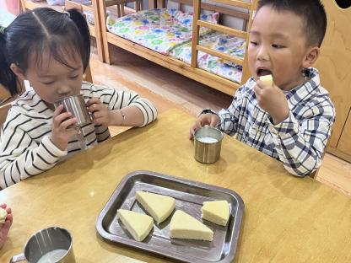
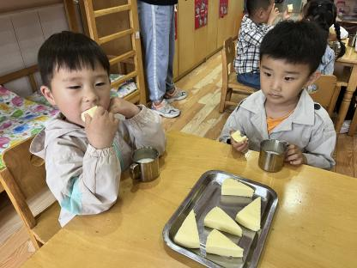
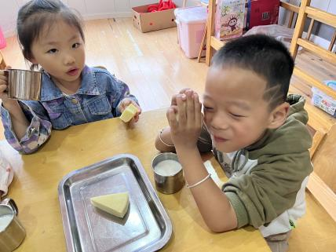

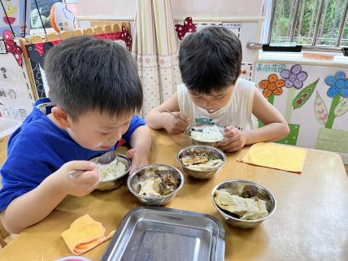
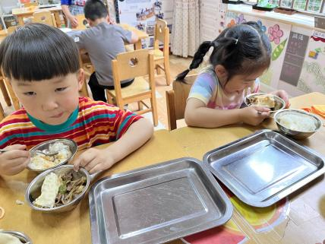
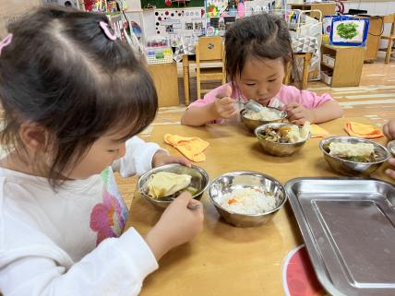

「户外活动」
今天阴雨天，所以我们只能在走廊里进行户外游戏，我们选择了教室门口的万能工匠，孩子们有的钻，有的爬，也玩的很开心呢！
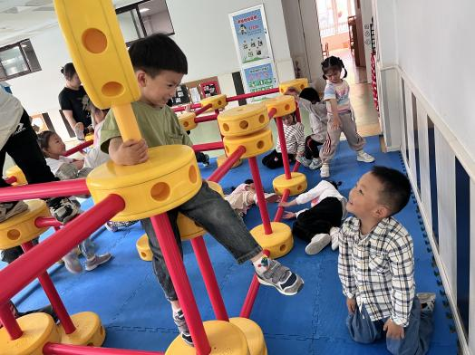
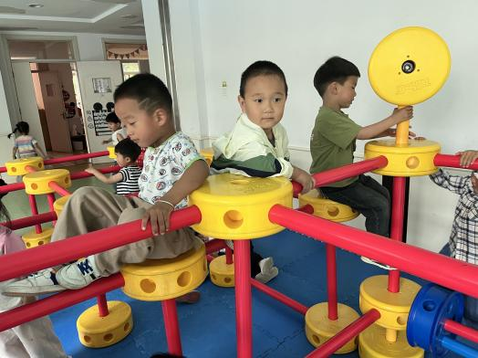

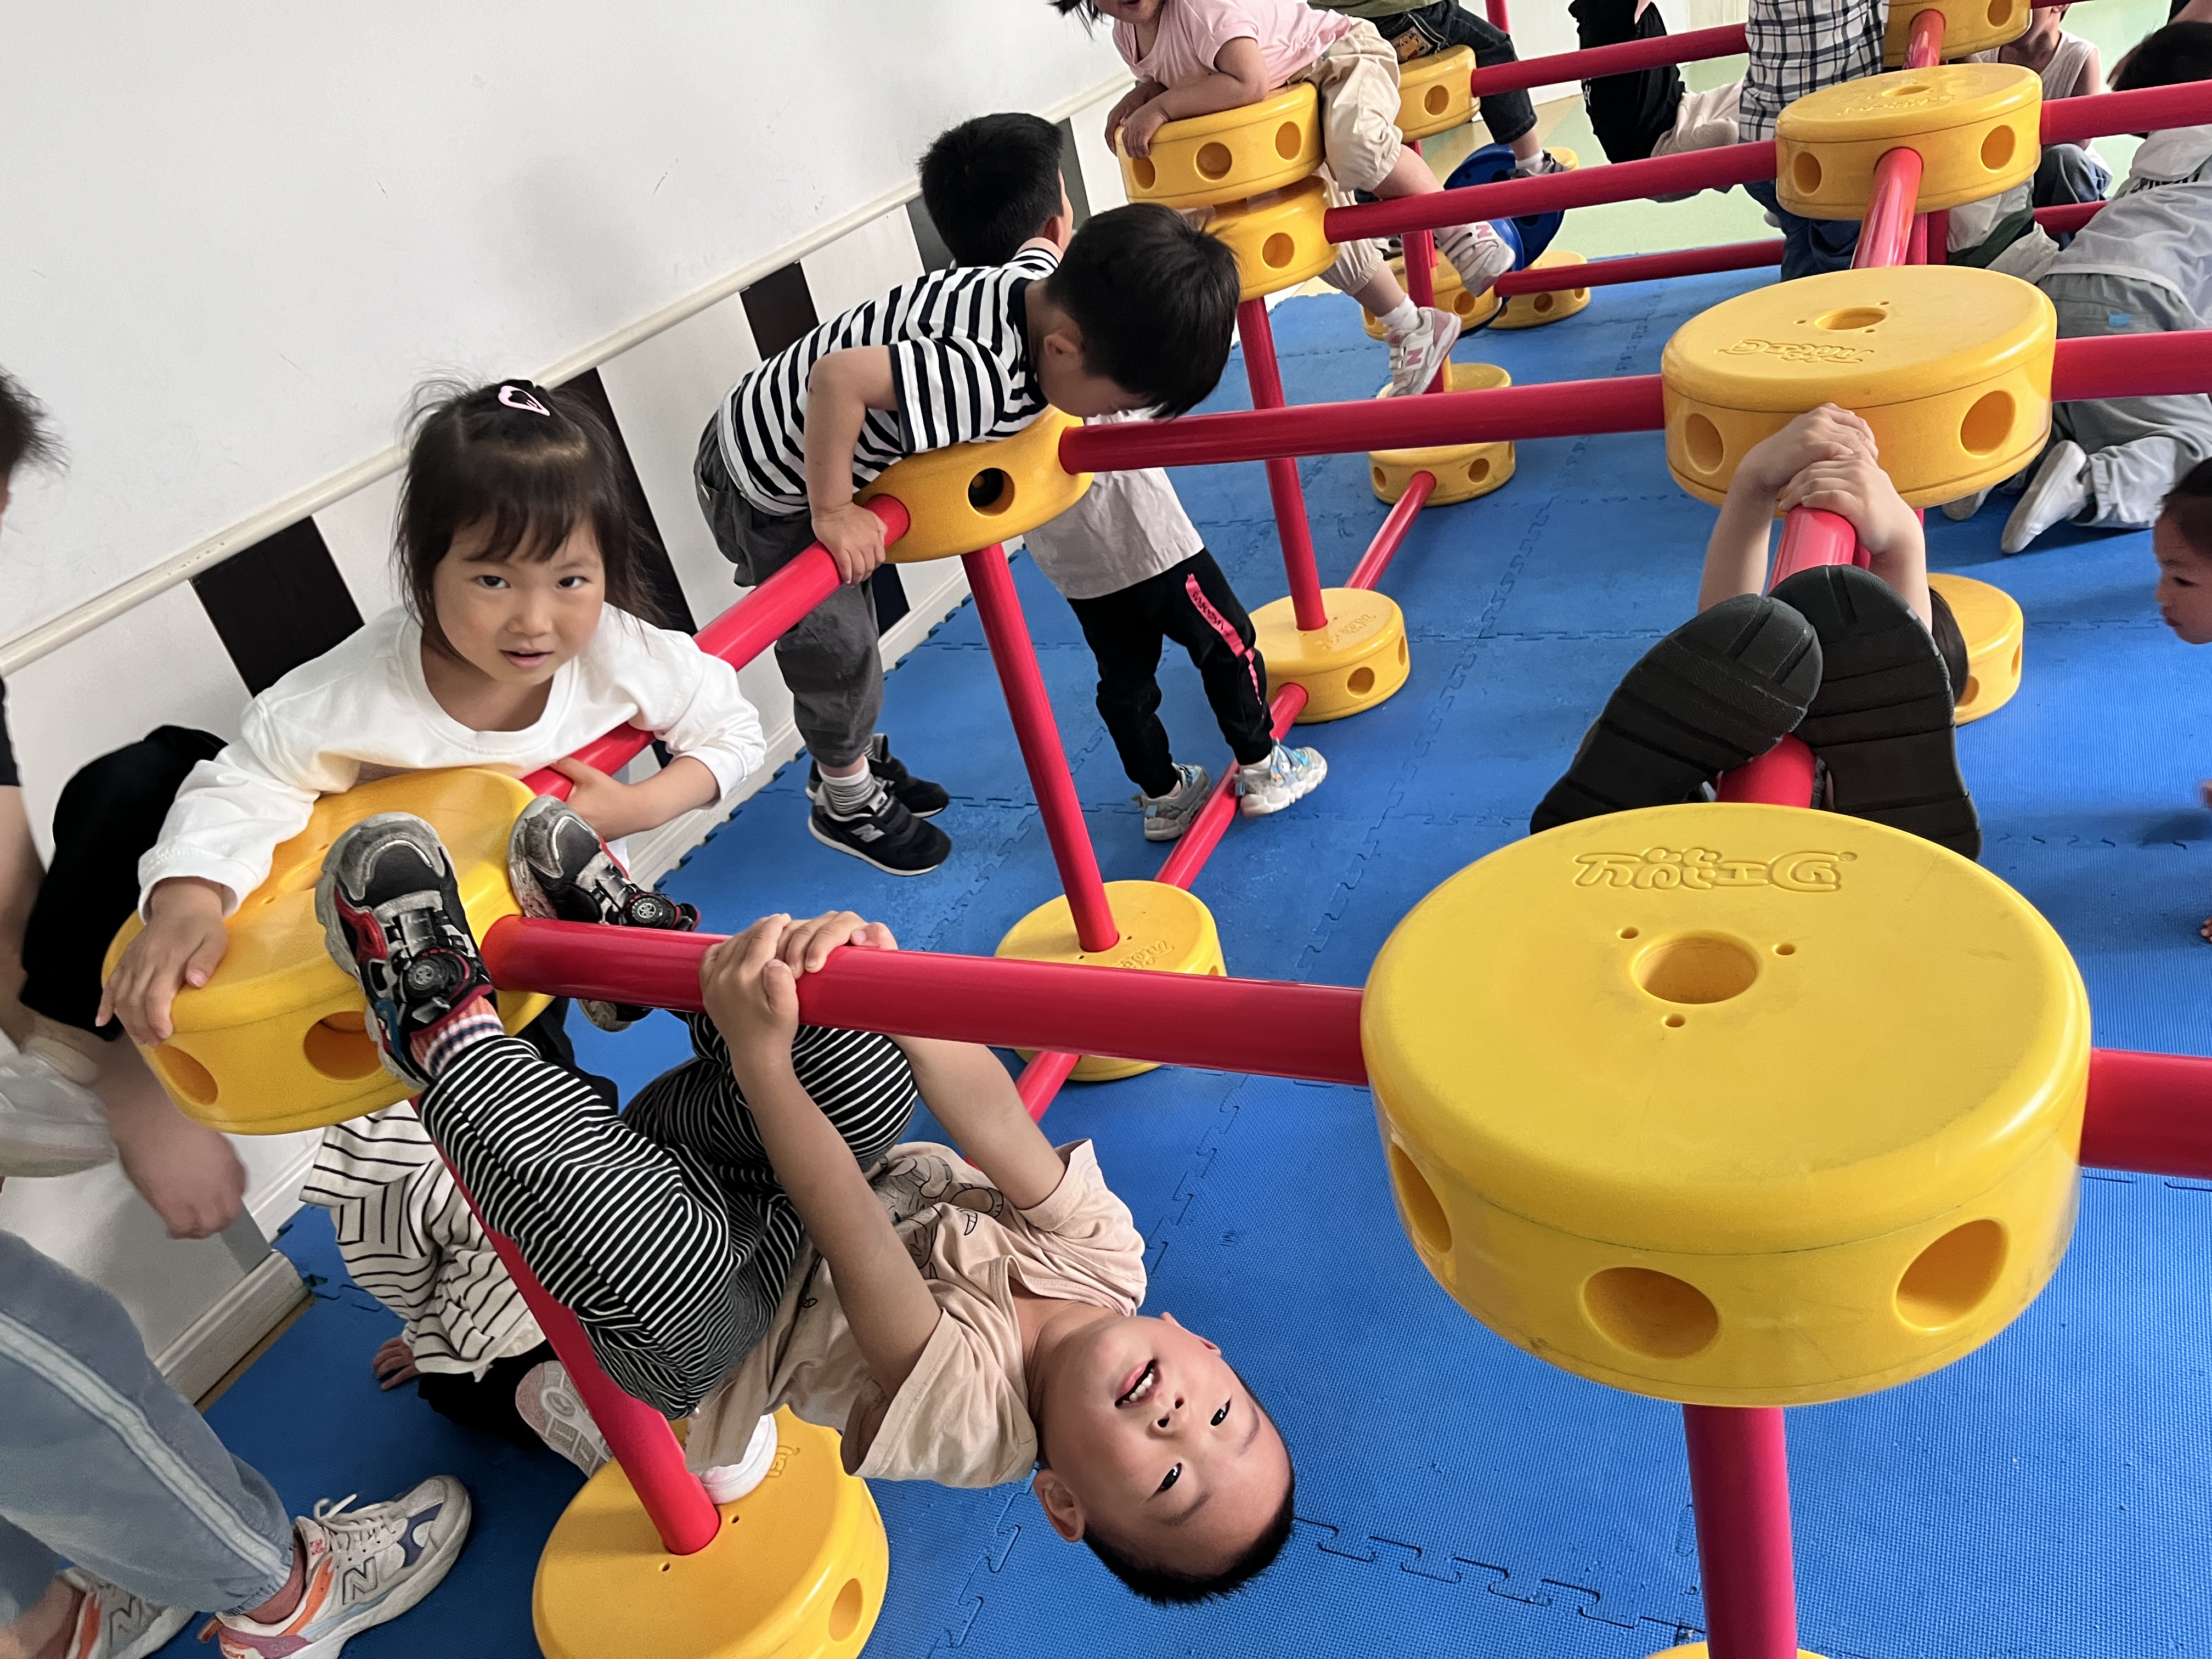
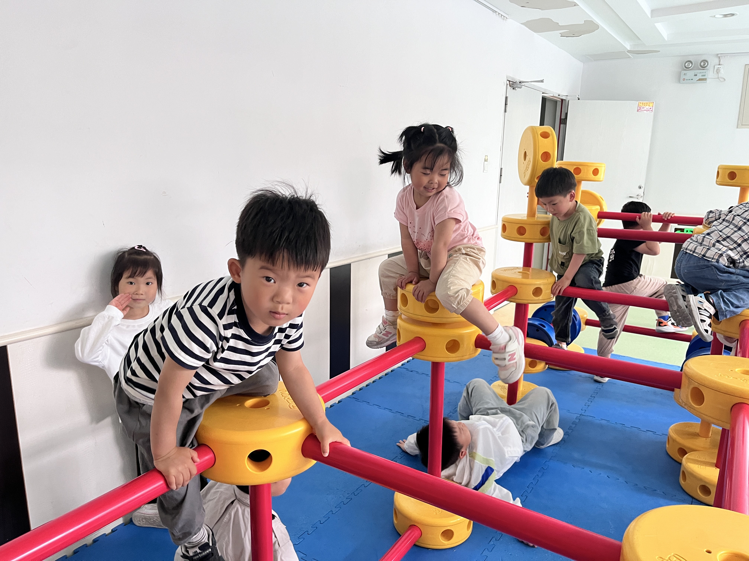

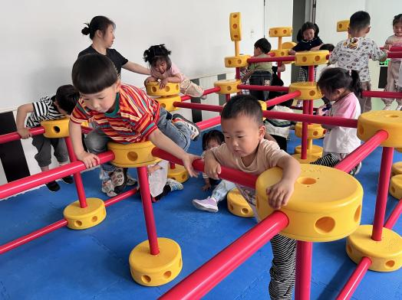

「区域游戏」
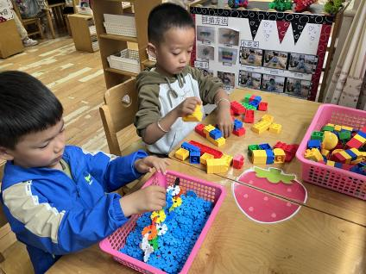
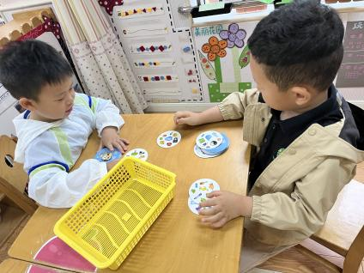
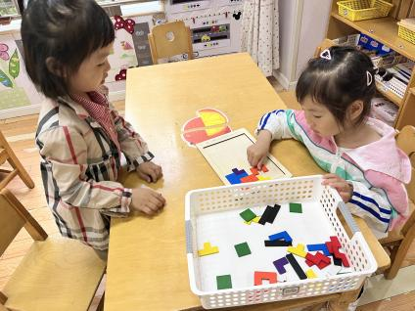

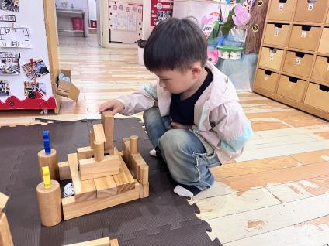
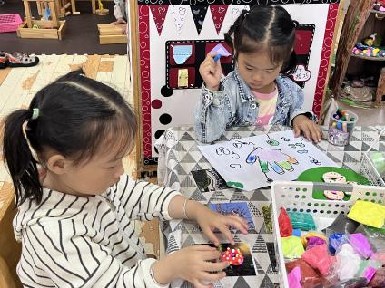
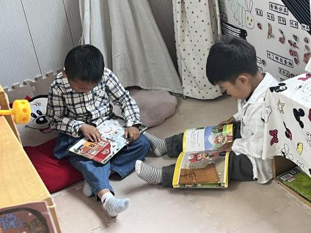

「请你关注」
★ 请各位家长关注幼儿水杯里的水是否是温开水，水太烫了孩子反而没法喝呢！
★ 由于现在我们每天都会带孩子出去户外活动，所以建议家长给孩子穿运动鞋舒服的裤子，为了安全起见，女孩子尽量不要穿裙子哦！

